Памятка пожарной безопасности для детей  ДОРОГИЕ РЕБЯТА!  Одной из причин пожаров, происшедших по вине детей – это незнание элементарных правил поведения, отсутствие навыков обращения с огнем, огнеопасными предметами и материалами, которые могут явиться источником загорания.  Ребята! Чтобы избежать - пожара, необходимо хорошо знать и строго соблюдать правила пожарной безопасности. ПОМНИТЕ, что брошенная ради баловства спичка может привести к тяжелым ожогам и травмами;  - не устраивайте игр с огнем вблизи строений, в сараях, на чердаках, в подвалах;  - не играйте со спичками, следите, чтобы со спичками не шалили ваши товарищи, маленькие дети;  - не нагревайте незнакомые предметы, упаковки из-под порошков и красок, аэрозольные упаковки;  - не растапливайте печи, не включайте газовые плитки;  - не играйте с электронагревательными приборами – от них, включенных в сеть и оставленных без присмотра, может произойти пожар;  - не применяйте свечи и хлопушки, не устраивайте фейерверки и другие световые пожароопасные эффекты, вблизи сгораемых предметов;  - не направляйте пиротехнические изделия в лицо, на насаждения и строения;  - не храните пиротехнические изделия вблизи нагревательных приборов и открытого огня;
  Если пожар все-таки произошел, вы должны знать, что необходимо сделать в первую очередь:
  - немедленной вызывайте пожарных по телефону «01», не забудьте назвать свою фамилию и точный адрес пожара, позовите на помощь взрослых;
  - срочно покиньте задымленное помещение;
  - если помещение, в котором вы находитесь сильно задымлено, то намочите платок или полотенце водой и дышите через него, пригнитесь к полу, и двигайтесь по направлению к выходу вдоль стены;
  - самое главное: как бы вы ни были напуганы, никогда не прячьтесь в укромные места.
  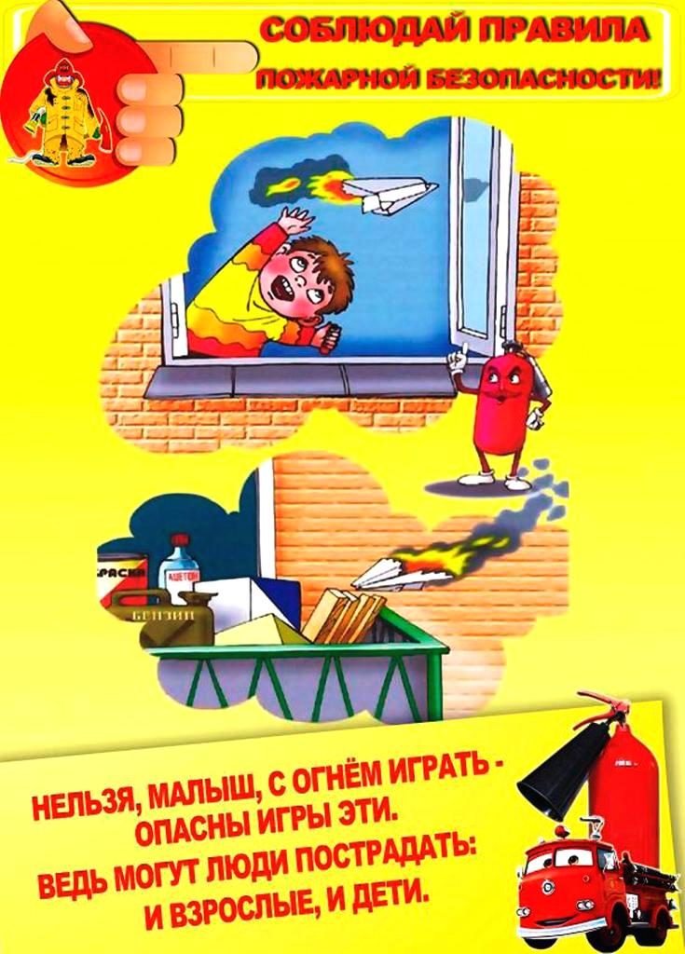 ЗНАЙ: вызов пожарной команды просто так, из шалости или любопытства, не только отвлечёт спасателей от настоящего происшествия, но и будет иметь весьма неприятные последствия. Заведомо ложный вызов пожарных (милиции, "скорой помощи", других специальных служб) является нарушением закона и наказывается штрафом, который придётся заплатить твоим родителям.
  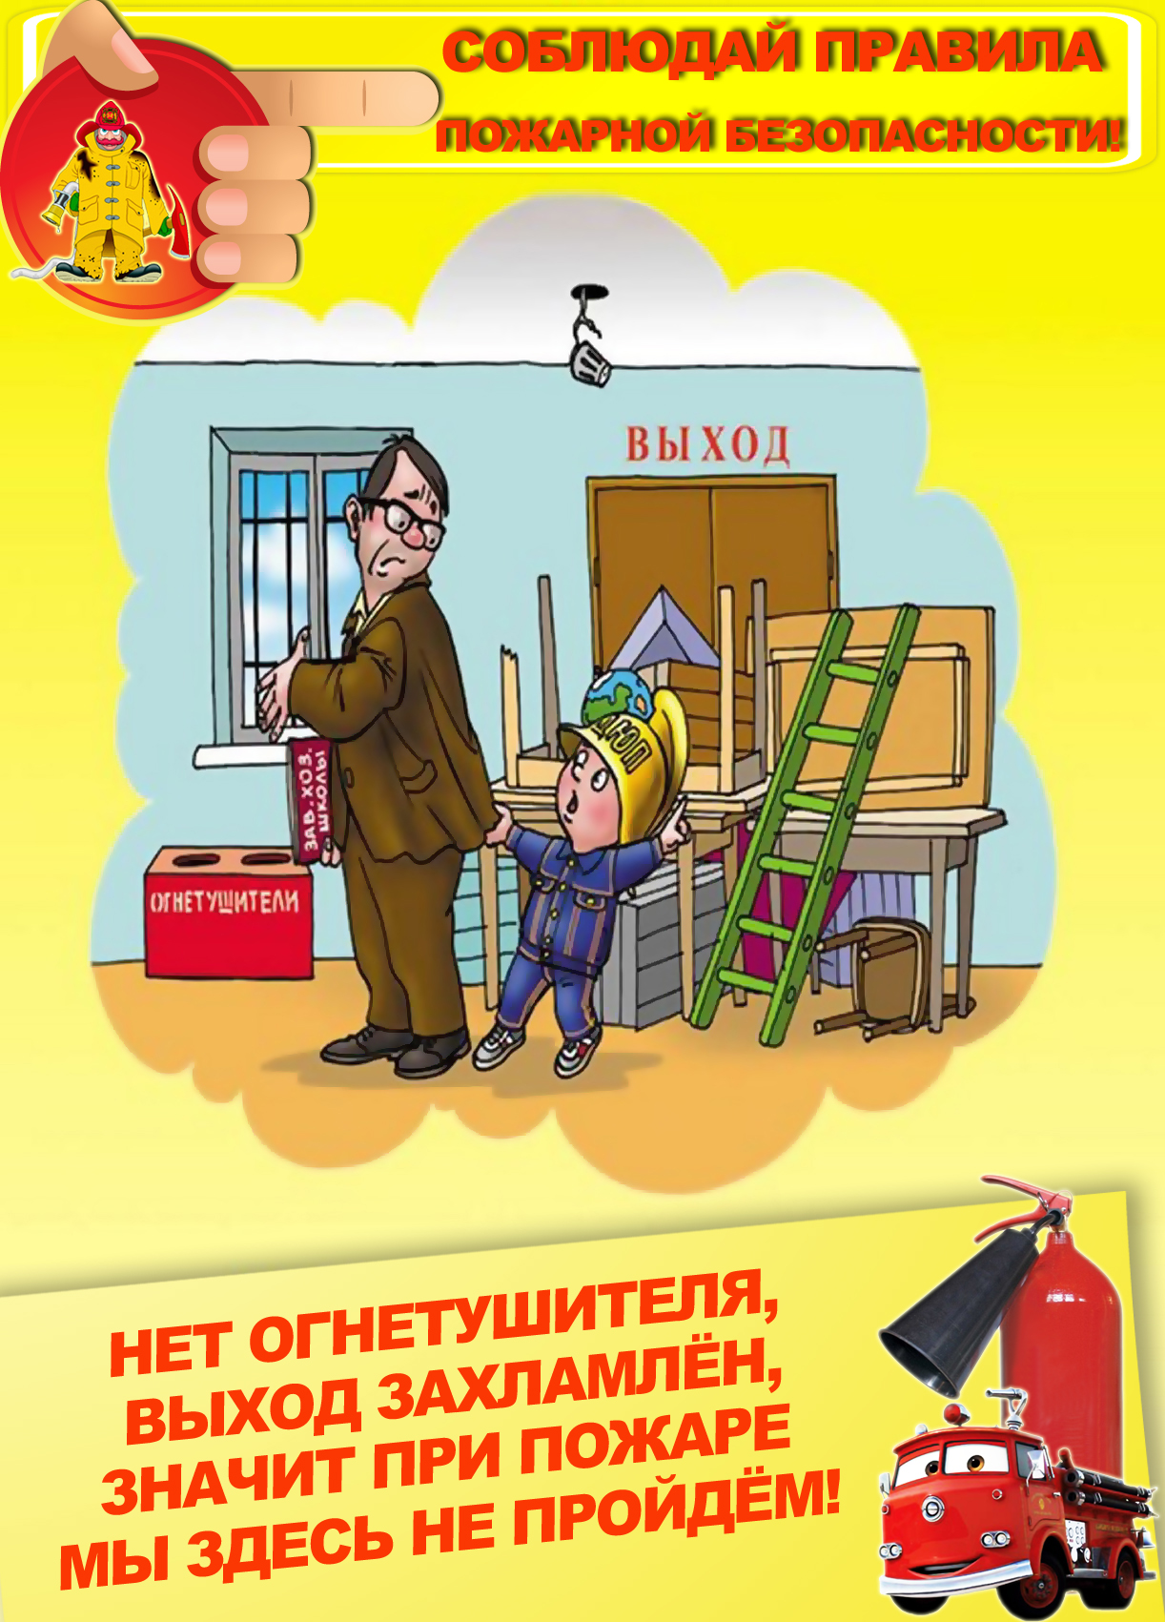
  01
  112

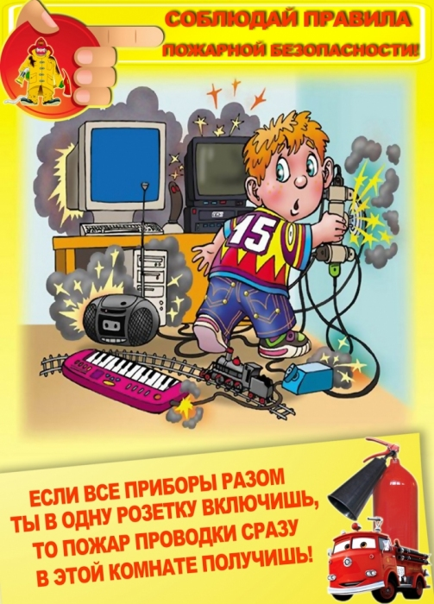  ЗНАЙ: вызов пожарной команды просто так, из шалости или любопытства, не только отвлечёт спасателей от настоящего происшествия, но и будет иметь весьма неприятные последствия. Заведомо ложный вызов пожарных (милиции, "скорой помощи", других специальных служб) является нарушением закона и наказывается штрафом, который придётся заплатить твоим родителям. |  |  | Чтобы не случилось беды:  • Не пользуйтесь неисправными электроустановками;  • Не устанавливайте электрические калориферы вблизи сгораемых предметов;  • Не оставляйте включенными в сеть электроприборы, уходя из дома на длительное время.  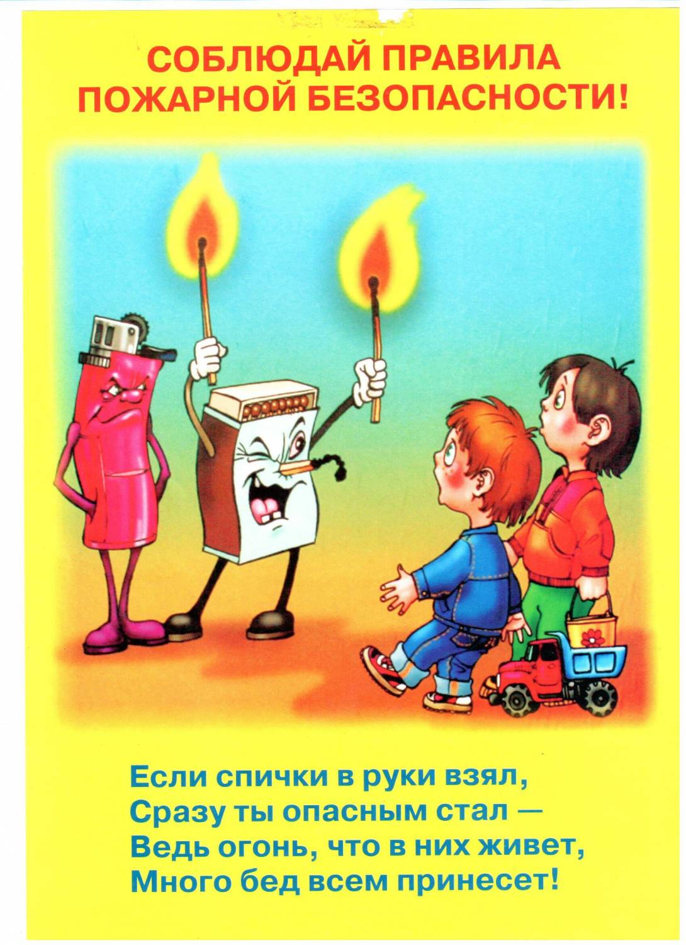 |  |  | 